信息化背景下如何运用多媒体技术

—以“小学体育篮球教学”为例

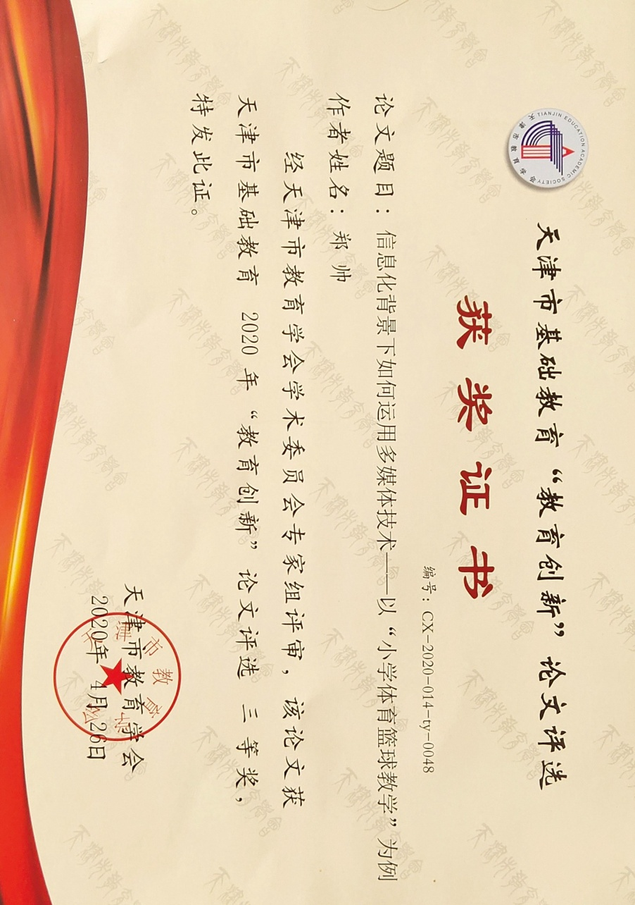

摘 要:在信息技术快速发展的今天，越来越多的教学活动都会应用到多媒体技术，这颠覆了以往传统的授课模式，尤其是对于体育学科的教学。将多媒体技术与体育课进行融合，它能更直观地帮助教师展示动作步骤，提高学习效率的同时激发了学生学习的兴趣。Pad等移动终端设备的投入使用会为课堂教学增光，flash动画的播放暂停可以更直观的展现每个精细动作。促进学生的发展与成长，对教师来说很有必要。故此，本文基于信息技术背景下的多媒体技术与小学体育篮球教学有机融合，分析其必要性，并就此展开研究和讨论。

关键词：多媒体 技术 篮球 体育教学

以技术练习为主要学习内容的篮球在小学体育课中占据很重要的地位。当下信息技术日新月异的发展，传统的篮球授课方式早已不能满足当今的发展需求。现代体育教育在某种程度上以多媒体技术为依托，所以将多媒体技术与篮球教学有机融合是当下体育教学改革的必经之路。

一、小学体育教学现状分析

体育教学其中的一个目标就是让学生对技术进行灵活掌握，并能学以致用。因此，在体育教学过程中有个重要的环节，就是教师要为学生讲解和示范相应的技术动作。教师通过研究教材加之日常学会的运动技巧，全面地掌握各个技术动作流程以及轨迹。但往往在真实课堂教学时，很难讲得面面俱到，学生印象不深刻，模糊不清，不能很好的掌握。在小学篮球教学中有很多动作技巧，包括突破、传切、变向。这些技术如果不是通过直接完整观察得到，那么学生们就很难在脑中构建详尽的技术表象。我们在授课的时候，如果重复的进行演示、纠正，就会影响教学进度，并且过多的进行讲解不但不会提升学生对动作的理解，还会增加他们出错的几率。这成为了当今小学体育课中的问题。教师在上体育课的时候不但要有一定的知识储备，还要在课上进行技术动作的演示。由于受身体等方面的影响，教师在教授技巧的时候难度会不断增加，这样就迫使教师更多的进行理论知识的讲解，很容易造成学生对技术动作理解不全面，影响学生的全面发展，还会让课堂变的单调，缺乏趣味性。它就像一节体育课中的难点，迫切需要体育教师进行突破。教师的思维意识左右着课堂教学的效果，在体育课中学生的学以致用常常被忽略，教材展示不清晰、不明朗，不能很好的对重难点进行把握。学生在上课的时候没有更多的选择空间，只能进行被动的灌输。就像我们在上篮球课的时候，篮球的技术特点比较鲜明，需要教师指导的地方比较多。可是在实际教课中，教师受身体、专业性等方面的影响，无法把篮球技巧很好的展示给学生，就很容易形成一些不规范的动作，影响教学效果。

二、多媒体走进小学篮球课堂的必要性

1 充分体现了直观性教学原则

好奇好动、精神不集中是小学生的年龄特点。加上传统“满堂灌”的教学方式，也就是学生跟着老师示范的动作练习，导致了孩子被动接受上课的内容，丧失主动选择的权利，学生提不起兴趣，慢慢的发现孩子不爱学了。小学生的篮球水平都属于初级阶段，学生们缺乏对篮球技术动作的理解，而单一的讲解示范留给学生的只是粗浅的印象。而多媒体的引入就能直观的展现动作的运动轨迹，加深学生的印象。

2 帮助学生更好掌握篮球动作要领

在上体育课的时候，教师们总是通过讲解和示范这一单调的方式向孩子们传授篮球知识与技巧。这样的授课方式应对一些简单的技术动作还可以，但是对于一些稍有难度的动作技巧就显得捉襟见肘，教师在做示范的时候不能将技术动作彻底分解，使得学生不能全方位的观察，从而很容易忽略细节。而多媒体的出现刚好解决了这一系列的问题，比如教师可以利用多媒体的回放功能让学生边练习边观看，对于一些复杂动作则可以用多媒体的慢放和暂停功能，在任何的时间段对示范动作进行定格，这样就留给学生更多的时间去观察、思考相应的技术动作，突出学生主体地位的同时还大大地提高了学习的效率。

3 实现了理论与技术的有机融合

在传统的篮球教学中理论和技术是需要分开讲的。在进行理论教学的时候大多是在室内进行，而技术课则多在室外进行，室内以说为主，室外以练为主，这就会使理论与实践无法更好的进行结合，学生学习技术动作时也会力不从心。而将多媒体带进课堂，利用Pad、电子屏等设备，将室内理论课带到室外，让学生在了解知识的同时不受场地的局限，随时进行技术动作的练习。这就使体育课突破了地域的限制，将理论和技术有效的整合在一起，学生掌握知识的同时学会了技能，课堂效率大大提高。

4 培养小学生的篮球视野能力

篮球视野是指球员在运动场上的观察能力。在进行篮球比赛的时候，球员是需要清楚球和其他队员所在的位置，从而对现场的情况进行判断，进而对自己的行为进行调整，结合教练员的安排，比对方多进球从而赢得比赛。而球员在比赛中每一次成功的判断都离不开平时训练中的观察以及总结，这样就慢慢形成良好的视野能力。如何增强球员的视野能力，能在比赛中更好的把握时机，从而对比赛进行掌控，这就要求球员不断进行观察，增加自己所能看的范围。这点光凭说与教是很难实现的，因此教师在教授的时候可以让学生看一下大型比赛的录像，还要将球员自己的比赛进行录制，让球员对自己的比赛进行分析，找出问题并改善，从而培养自己的视野能力。

5 老师主导作用和学生主体相统一

小学篮球不同于其他技术，我们在上课的时候要少说多练使学生不断完善自己的技术动作。而不同的教师面临着不同问题，如身体情况、自身素质、技术掌握等，标准动作对于一些人来说很困难，这就会使得一些错误的动作传授给学生，而多媒体的引入则很好的改变了这种状况。例如，学生在学习三步上篮的时候，无法根据教师的示范捕捉到腾空时候的动作细节，导致无法很好的掌握技术动作。但是用视频播放的方式就可以很好的解决这一问题，教师运用视频缩放技术将上篮时候的每个细节进行展示，再通过慢放功能让学生更直观的理解每个精细动作。这样达到了专师专讲、专生专学的效果，大大减少了错误动作的形成。由于每个学生的专练点不同，使得他们更有针对性的练习，更好的体现了学生主体与老师主导的有机结合。

6 有利于小学生篮球技巧的形成

在给学生讲解防守技术的时候，由于防守队员的站位是依托于进攻队员的站位，就使得防守位置的选择灵活多变，如常见“212”和“23”联防，要根据进攻队员的站位进行转换，当演示的时候，就有一种牵一发而动全身的感觉，大大增加了技术难度，造成的结果就是需要大量的语言进行讲述，影响了整节课的效果，这时候我们将教师的示范替代成电子大屏幕演示。展示球员站位平面图，教师挪动进攻队员的位置让学生改变防守队员的位置，使得学生更好的掌握技能。

7 提高小学生的自我学习能力

将信息技术引入篮球课的课堂，可以大大提高学生学习的兴趣度。兴趣是自主学习的动力，加上精美有趣的视频来提高学生的专注度，有动力，有专注，学习效果事半功倍。

三、多媒体引入课堂有几个问题需注意

1 多媒体运用要适度

多媒体教学的时候要把握好尺度，清楚哪些内容不适合运用多媒体，哪些内容用多媒体的效果更好，杜绝千篇一律。

2 教师在课堂中的作用是主导

课堂中一定要出现教师的动作示范，在上篮球课的时候，多媒体只是课堂的辅助手段。如果一味的播放视频，就丢失了体育课的本质，教师在课堂中也体现不出主导了。因此要知道自己在课上的位置，体育课的魅力体现在行为的互动以及教师幽默风趣的讲解。

3 控制好讲课的速度

在使用多媒体时也会出现很多突发情况，这个时候就需要我们教师有很强的心理素质，临危不乱，以自身的专业素养认真上好课，让学生多思考、多讨论、多练习。确保学生学懂会用，因此我们用多媒体上课的时候一定要把握速度，让学生轻松愉快的学习篮球知识。

四、 结语

综上所述，将信息技术引入小学篮球课堂中是时代发展的必然结果，随着多媒体的进入，传统篮球教学得到了补充，让学生更有兴趣进行篮球技术学习，把枯燥无味的课程变的多姿多彩，增加了学生的积极性，使教师教授知识变得简单，学生学习技巧变得有趣，教师课堂教学效果明显的提高，因此我们在教育教学中要重视多媒体技术的有效使用。在备课的时候要结合小学生心理发展的规律，不断钻研，让多媒体和篮球教学更好的进行结合，从而使篮球学习变得有趣且高效。

参考文献

李剑雄.多媒体技术在小学篮球技术教学中的应用研究[J].当代体育科技，2017，7(15):134-135.

[2]吕正豪.多媒体技术在小学篮球教学中的辅助与运用[J].课程教育研究，2019(42):234-235.

[3]于鹏.如何在小学体育教学中运用多媒体技术[J].中国教育技术装备，2016(17):134-135.

[4]刘森.论多媒体技术在体育教学中的应用[J].哈尔滨体育学院学报，2004(3):127-128.

[5]李爱红，齐磊.试谈现代教育技术在体育教学的运用[J].陕西广播大学学报，2008(2):93-94.

信息化背景下如何运用多媒体技术

—以“小学体育篮球教学”为例

姓名：郑帅

单位：天津市武清区杨村第十小学